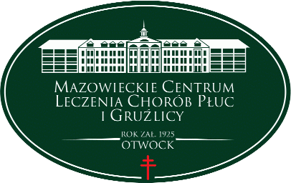
Mazowieckie Centrum Leczenia Chorób Płuc i Gruźlicy
ul. Narutowicza 80, 05-400 Otwock, tel. (22) 344 64 00, 344 64 71, FAX (22) 344-64-74, centr. (22) 344 62 00
http://www.otwock-szpital.pl e-mail:sekretariat.otw@otwock-szpital.pl

A/ZP/26.30 ZO.2.2019 Otwock, dn. 04.11.2019 r.

Dotyczy Zapytania ofertowego na Odśnieżania ulic i parkingów szpitala Mazowieckiego Centrum Leczenia Chorób Płuc i Gruźlicy w Otwocku

Zawiadomienie o unieważnieniu postępowania

Zamawiający unieważnia postępowanie ponieważ nie złożono żadnej oferty .

